**I.E. ENRIQUE VÉLEZ ESCOBAR**

**“LA FORMACIÓN INTEGRAL NUESTRA MEJOR INVERSIÓN”**

SERVICIO SOCIAL ESTUDIANTIL

**RESPONSABLES**

ANA PATRICIA BEDOYA PÉREZ

OLGA LUCIA LOPERA GAVIRIA

FANNY JANETH CASTRILLÓN AREIZA

**2024 -2026**

**ITAGUI**

# TABLA DE CONTENIDO

TABLA DE CONTENIDO 2

JUSTIFICACIÓN 4

DIAGNOSTICO 5

MARCO TEORICO 6

MARCO CONCEPTUAL 7

OBJETIVO GENERAL 8

OBJETIVOS ESPECIFICOS, METAS E INDICADORES 8

PLAN OPERATIVO

ANEXOS

**FUNDAMENTOS LEGALES**

El servicio social obligatorio, reglamentado por la resolución 4210 de septiembre 12 de 1996, se concibe dentro de la ley 115 como un componente curricular exigido para la formación integral del estudiante.

Dicha resolución también establece las reglas generales para la organización y el funcionamiento de este proyecto. El artículo 39 del decreto 1860 de 1994, determina el propósito principal y los mecanismos generales para la prestación del servicio social del estudiante, dispuesto en los artículos 66 y 97 de la ley 115 de 1994, entrega al ministerio de educación nacional la función de establecer las regulaciones sobre aquellos aspectos que faciliten su eficiente organización y funcionamiento.

La ley 115 concibe el servicio social estudiantil obligatorio como un componente curricular exigido para la formación integral del estudiante en los distintos niveles y ciclos de la educación formal y así elaborar un programa que contribuya a la construcción de su identidad cultural, nacional y local, permitiendo el desarrollo del proceso educativo de los educandos no solo en el establecimiento educativo sino también en el contexto familiar, en el ambiente y en la sociedad.

# JUSTIFICACIÓN

El servicio social de los estudiantes de las instituciones públicas o privados en las modalidades de alfabetización, educación básica primaria y cualquier otro de educación comunitaria estará orientado a la educación integral de adultos y jóvenes, lo prestaran los alumnos de 10° y 11° de educación secundaria, con una intensidad mínima de 120 horas prácticas.

Este servicio social se desarrolla en la INSTITUCION EDUCATIVA ENRIQUE VELEZ ESCOBAR como un proyecto institucional de carácter popular y comunitario, según necesidades previamente identificadas en su área de influencia geográfica y social del plantel.

Nuestro proyecto del servicio social del estudiantado debe proyectarse a la comunidad donde se encuentra ubicada, participar de sus problemas y ayudar a solucionarlos por medio de la investigación, la docencia y la extensión. El ideal de la institución educativa moderna, es su integración a la vida de la comunidad de la localidad en que se encuentra ubicada, Itagüí en este caso. Por eso los colegios deben colaborar con sus locales y demás recursos físicos y humanos con la comunidad del lugar. Finalmente, debe resaltar en los jóvenes la importancia de su intervención en nuestro medio social como agentes de cambio.

El servicio social obligatorio busca beneficiar a la comunidad Itagüiseña en especial y en primer lugar las sedes de primaria de la Institución Enrique Vélez Escobar sede Arnulfo Flórez y la Providencia, en los campos de recreación y deporte, bibliotecas y acompañamiento pedagógico, etc.

Los estudiantes prestaran este servicio no solo para cumplir con un requisito académico, sino como una herramienta en su proceso formativo que le dará oportunidad de adquirir valores como: la solidaridad, la colaboración, el respeto por las diferencias y otros.

Los alumnos de jornada académica deben cumplir con 120 horas de servicio social obligatoria en la jornada contraria en la que estudian, coordinados desde la institución y cumpliendo el reglamento interno que se anexa al final del proyecto y los estudiantes de media técnicas realizan 90 horas prácticas y las otras 30 las ejecuta en los eventos sociales de la institución. (acta N° 8 del 6 de septiembre de 2023 del Consejo académico)

# DIAGNOSTICO

Para el año 2025 la institución educativa basada en la evaluación del año inmediatamente anterior y teniendo como referente el eje central del proyecto, busca vincular al estudiantado a la comunidad y entorno que le rodea, haciéndolo idóneo en la prestación del servicio social y partícipe a sus problemáticas como a su vez en la resolución de conflictos asociados durante su ejecución a través de capacitaciones que contribuyan a la excelencia de la calidad del servicio.

De acuerdo a lo anterior y teniendo en cuenta **los resultados de la evaluación del año 2024,** la cual arrojó los siguientes resultados:

ANÁLISIS DE LOS RESULTADOS con base en la evaluación realizada por los estudiantes

Para el año 2024, respondieron la encuesta 248 estudiantes de 285, equivalentes al 87%, distribuidos de la siguiente manera:

|  |  |  |
| --- | --- | --- |
| **GRUPO** | **CANTIDAD DE ESTUDIANTES MATRICULADOS** | **RESPONDIERON LA ESCUESTA** |
| 10°1 | 34 | 17 |
| 10°2 | 28 | 23 |
| 10°3 | 29 | 21 |
| 10°4 | 23 | 18 |
| 10°5 | 28 | 23 |
| 11°1 | 27 | 34 |
| 11°2 | 34 | 32 |
| 11°3 | 29 | 28 |
| 11°4 | 29 | 28 |
| 11°5 | 24 | 24 |

Arrojando como resultado el siguiente análisis, sobre la pregunta 2:

¿Consideras que en la I.E E.V.E. se mejora la calidad de vida de la comunidad, mediante el Servicio Social de los estudiantes de 10° y 11°?

Se resalta que si se mejora la calidad de vida de la comunidad, mediante el servicio social, ya que 222 estudiantes, es decir el 89.5% de los estudiantes encuestados como se muestra en el gráfico, manifiesta estar de acuerdo y totalmente de acuerdo:

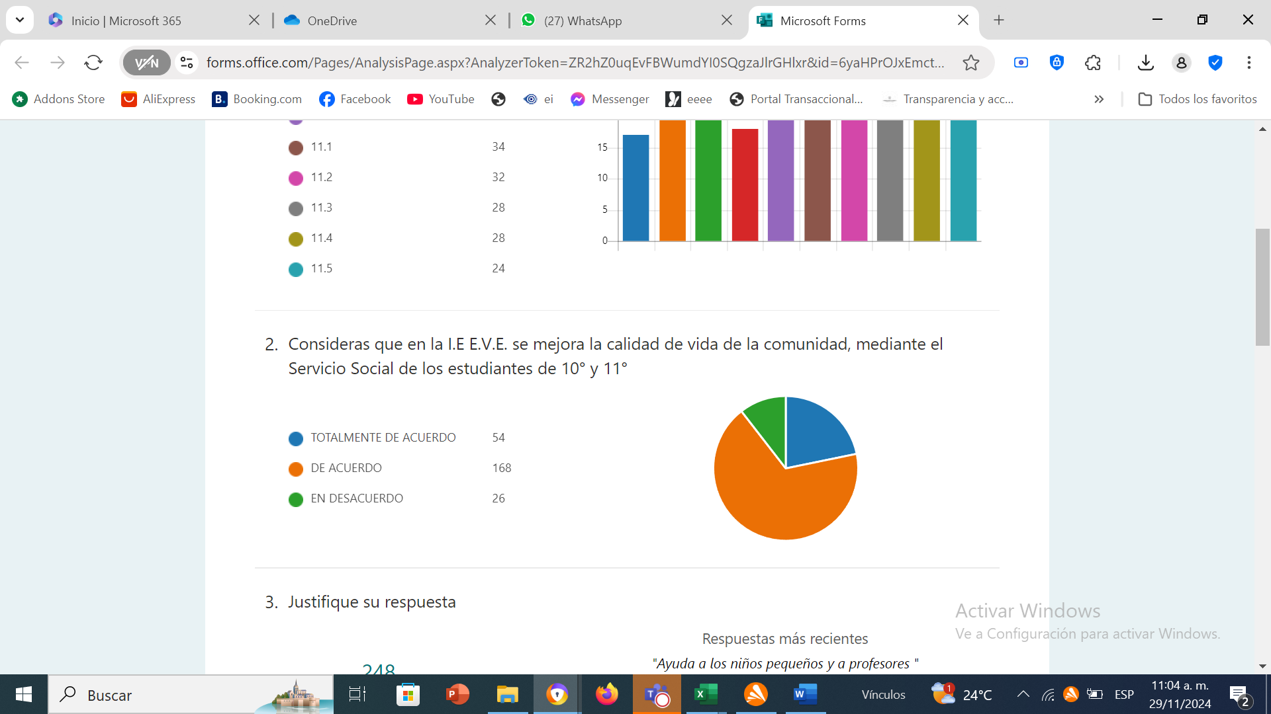

Sustentadas en la respuesta de la pregunta 3 donde resaltan que: ayuda a los niños pequeños y a los profesores, prestando un acompañamiento y apoyo significativo a esta población.

A partir de las actividades que se muestran a continuación:

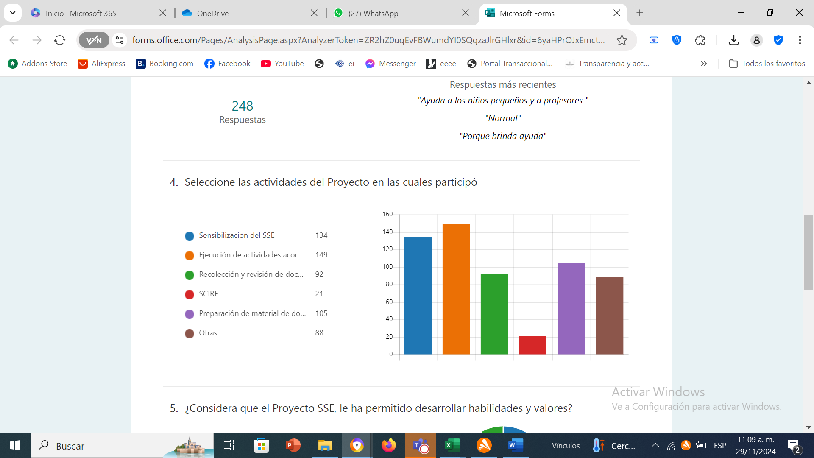

El 100% de la personas que prestan el servicio social participaron en el proceso de inducción, y de las personas encuestadas el 60% realizó las actividades pactadas en su centro de práctica, el 37% en la revisión y recolección de documentos, el 4.8% en el proyecto SCIRE, el 42.3% en la ayuda a preparación de material de docentes para el proceso escolar y el 35.5% otras actividades enmarcadas en el apoyo a las instituciones.

Así mismo este proyecto evalúa positivamente el desarrollo de valores integrales de nuestros estudiantes Eveistas, dado que el 92% de los estudiantes encuestados resaltan que por medio de este proyecto se afianzan valores y principios, como se resalta en la siguiente gráfica:

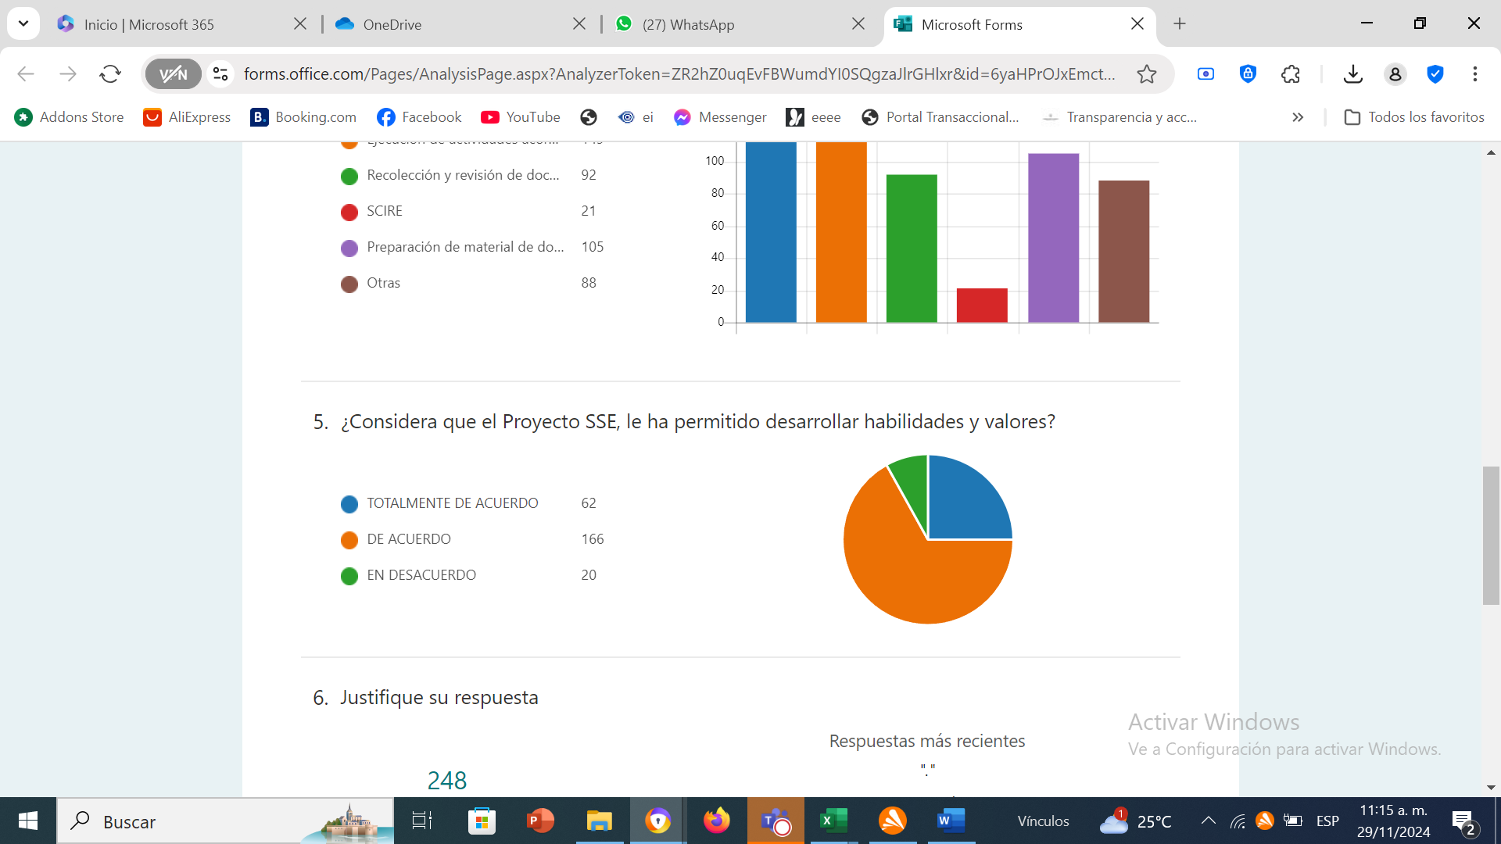

De igual manera se resalta como se potencian diversas habilidades necesarias en el proceso de acompañamiento a la comunidad como lo es la dedicación y la escucha activa promoviendo así el desarrollo integral.

# MARCO TEORICO

El proyecto servicio social estudiantil se puede definir como actividad extraescolar que los estudiantes de los grados décimo y undécimo deben realizar de forma obligatoria, para poder obtener el título de bachiller como está establecido en la resolución 4210 del 12 de septiembre 1996. Las actividades están orientadas, programadas y supervisadas por el coordinador del servicio social (Fanny Janeth Castrillón Areiza) con la verificación de la rectora y coordinadora académica y una docente líder en cada sede; dichas actividades estarán ajustadas al PEI de la institución.

Dentro de los distintos postulados que apoyan el Servicio Social de Estudiantes es importante rescatar que dentro del Postulado Epistemológico el Método Científico Investigativo ofrece un modelo de la forma en que pensemos y, por consiguiente, debe ser utilizado para estructurar experiencias educativas, este método consta de ciclos recurrentes de pensamiento-acción-reflexión. El conocimiento de mayor valor es el conocimiento social. Un enfoque del aprendizaje centrado en proyectos, interdisciplinario y experiencial permite a los estudiantes obtener de la mejor forma aquellas habilidades, actitudes y el conocimiento necesario para participar en una sociedad democrática.

Lo anterior no es desconocido por el sector educativo, el cual plantea dentro de sus postulados que “La educación debe ayudar a los estudiantes a reconstruir o a reorganizar su experiencia, de tal manera que puedan contribuir a la mayor experiencia social” (Dewey, 1916). Es así como el crecimiento y desarrollo del estudiante son fines centrales, más que hechos de enseñanza, estructura disciplinaria, o habilidades intelectuales, excepto en la medida en que sean necesarios para los proyectos de estudiantes, integrando el estudiante a la sociedad y promoviendo que con su activa y decidida participación, genere líneas de trabajo y proyectos orientados a atender las necesidades educativas, culturales, recreativas, sociales, medioambientales y de aprovechamiento del tiempo libre impactando positivamente en la población que se beneficia de estos programas en los que intervienen los jóvenes en la educación media.

Es interesante como el enfoque social nos posibilita la formación de ciudadanos libres, conscientes de sus derechos y deberes, seres sociales, que den respuesta a problemas específicos de la comunidad, que gesten una nueva sociedad, en la que resplandecen la reflexión y la autonomía, mediada por el conocimiento, que pretende transformar las prácticas pedagógicas, para lograr aprendizajes significativos para los estudiantes, que sean perdurables en el tiempo y que les permitan incorporarse a la vida social y productiva de manera competente.

Todo lo anterior debe tener congruencia entre el currículo y los intereses y necesidades de desarrollo de los estudiantes. El conocimiento debe ser interdisciplinario y estar basado en material “pertinente” y promocionar oportunidades para que los estudiantes apliquen los nuevos aprendizajes a las actividades del “mundo real”. El servicio Social del estudiante es una actividad curricular inmersa en el Proyecto Educativo Institucional; enfatiza en la formación integral de los estudiantes y en la proyección de los mismos a la comunidad educativa. Permite que el aprendizaje se transforme en herramienta válida para ayudar en la solución de problemas convirtiéndose en un eje transversal que permea y nutre los diversos proyectos pedagógicos institucionales.

De ahí que la Institución Educativa Enrique Vélez Escobar en sus políticas de calidad contemple dicha formación del Ser Social desde su eje Investigativo y conocimiento Científico para así responder a las necesidades y condiciones específicas del entorno y de la sociedad, fortaleciendo las competencias básicas, laborales y ciudadanas, el sentido de lo público, la valoración y el respeto de los derechos humanos, la inclusión, la convivencia pacífica y la construcción de proyectos de vida, mediante la concepción del estudiante como persona digna y autónoma.

# MARCO CONCEPTUAL

**EDUCANDO:**

Educando es aquel que está en proceso de educarse, entendiendo por educar, “conducir”. Educando es el gerundio del verbo educar, y es quien gracias a una guía dada por quien tiene mayor saber y [experiencia](https://deconceptos.com/ciencias-naturales/experiencia), el educador, logra que su potencialidad creativa y sus [condiciones](https://deconceptos.com/general/condiciones) físicas, intelectuales y artísticas se desarrollen en la máxima [expresión](https://deconceptos.com/general/expresion) posible, de acuerdo a las capacidades individuales.

La relación entre educando y educador es asimétrica (el alumno debe obedecer la autoridad del educador y realizar las tareas asignadas) pero se retroalimenta (el educador o docente debe respetar al alumno en su dignidad y derechos, escucharlo, motivarlo, explicarle sus dudas) siendo el primero en la actual [concepción](https://deconceptos.com/ciencias-naturales/concepcion) de la [educación](https://deconceptos.com/ciencias-sociales/educacion) escolar, el [protagonista](https://deconceptos.com/arte/protagonista) del proceso educativo que necesita de estos dos sujetos, y de un contenido teórico o práctico que constituye el objeto a aprehender

**SERVICIO SOCIAL:**

El s[**ervicio**](https://definicion.de/servicio/) social es el acto y la consecuencia de servir: realizar una acción con la finalidad de satisfacer una determinada necesidad que tiene una persona. Social, por su parte, es aquello vinculado a la sociedad (la comunidad de individuos que comparten un territorio y una cultura en común).

También se conoce como aquellas prestaciones que son muy importantes para el bienestar social: es decir, para la calidad de vida de los individuos que integran una sociedad.

**ACOMPAÑAMIENTO PEDAGÓGICO:**

Se plantea como mediación de formación en centro y para la vida, desde donde se recrea la dinámica relacional de la acción educativa y se aporta sentido vinculante a los nuevos conocimientos y competencias docentes. El acompañamiento como trayecto constante de reencantamiento y transformación de la vida en comunidad de aprendizaje.

**MATERIAL DIDÁCTICO:**

Es aquel que reúne medios y recursos que facilitan la enseñanza y el aprendizaje. Suelen utilizarse dentro del ambiente educativo para facilitar la adquisición de conceptos, habilidades y destrezas.

# OBJETIVO GENERAL

Realizar labores educativas (no formal) que tienen como propósito el mejoramiento de las condiciones de vida de la comunidad, a través de la ejecución del servicio social de los estudiantes de decimo y once en cada sede de la institución educativa EVE.

# OBJETIVOS ESPECIFICOS, METAS E INDICADORES

|  |  |  |  |
| --- | --- | --- | --- |
|  | **OBJETIVO ESPECÍFICO** | **META** | **INDICADOR Y FÓRMULA** |
| 1. | Orientar a los estudiantes frente a la responsabilidad de la prestación del servicio social y distribuirlos en cada sede para su ejecución, teniendo en cuenta el reglamento interno del proyecto. | A agosto de 2025 el 100% de los estudiantes de los grados 10° y los estudiantes pendientes y nuevos de 11° habrán recibido capacitación respecto a la importancia y responsabilidad del cumplimiento del servicio social obligatorio estudiantil. | # De estudiantes de los grados de 10° y 11° /# estudiantes de 10° y 11° que recibieron capacitación. |
| 2. | Revisar el cumplimiento del servicio social de los estudiantes del grado 11, a través de la entrega del formato de horas con sus respectivas firmas | A noviembre de 2025 el 100% de los estudiantes del grado 11° habrán cumplido con las 120 horas de servicio social establecidos por la institución, dando cumplimiento a la resolución 4210 del 12 de septiembre de 1996. | # estudiantes que deberán cumplir con el servicio social/#estudiantes que realizan las acciones comunitarias dando cumplimiento a las 120 horas de ley de servicio social |
| 3. | Continuar con el cumplimiento de las horas de servicio social escolar como un proceso permanente de formación que le permita conocer y transformar la realidad. | A noviembre de 2025 el 90% de los estudiantes de 10° habrán cumplido con las 120 horas de servicio social establecidos por la institución, dando cumplimiento a la resolución 4210 del 12 de septiembre de 1996. | # estudiantes que deberán cumplir con el servicio social/#estudiantes que realizan las acciones comunitarias dando cumplimiento a las 120 horas de ley de servicio social |

PLAN OPERATIVO 2024

|  |  |  |  |  |  |
| --- | --- | --- | --- | --- | --- |
| **FECHA** | **OBJETIVOS**  **ESPECÍFICOS** | **ACTIVIDADES** | **RECURSOS** | **RESPONSABLES** | **EVALUACION** |
| Enero 31  Febrero 1 , 2,  febrero 7, 14, 21  Marzo 6, 13,  20 | Realizar la inducción del proyecto servicio social escolar a los estudiantes del grado 10 y 11 | Inducción al SSE  Conversatorios  Diligenciamiento de formatos  Firma del acta de reunión  Lectura del reglamento interno  acuerdos | Decreto 1860/94 y la resolución 4210/96  Humanos  Formato de cumplimiento SSE | Fanny J. Castrillón | En la primera semana de calendario escolar se realizaron las inducciones correspondientes a los estudiantes de 11 nuevos y a todos los décimos, de los cuales se deja en evidencia y en acta los que no asistieron. Se programa reunión para el 10 de julio a la 1 y 30 pm en la biblioteca de bachillerato.  En la sede providencia todos los estudiantes que iniciaron proceso ya terminaron y entregaron el formato de horas cumplidas y debidamente firmadas por el docente encargado y la coordinadora de sede del servicio social |
| Enero 15 y 30 | Conocer el reglamento y los parámetros del proyecto | Reunión con docentes encargados y docentes con quién van a prestar el servicio social.  Firma del acta de reunión  Lectura del reglamento interno y criterios del proyecto  Acuerdos y sugerencias | Decreto 1860/94 y la resolución 4210/96  Humanos  Formato de cumplimiento SSE | Coordinadoras del proyecto  Profesores de apoyo | Cada docente encargado del servicio social en cada sede realizó inducción a los docentes en reunión general, se deja acta de asistencia en la carpeta de evidencias del proyecto |
| Febrero 5 | Los alumnos de 10 y 11 deben Ejecutar las actividades correspondientes al proyecto del SSE, en cada uno de los sitios asignados por los responsables del proyecto | Acompañamiento pedagógico.  Apoyo deportivo y recreativo  Elaboración de material didáctico  Apoyo a las coordinaciones, biblioteca, rectoría y docente de apoyo | Talleres  Textos  Carteles  Formatos  P.C.  fotocopias | Alumnos de 10 y 11  Rectora  Docentes  Coordinadoras  Fanny Castrillón | Desde enero 24 los alumnos de 11 continuaron con el proceso ya que el año anterior no les alcanzo el tiempo. De los cuales de  11.1 tiene 3 estudiantes en proceso  11.2 tiene 15 estudiantes pendientes por papelería y otros en proceso  11.3 tiene 13 estudiantes en proceso  Los alumnos de 10 iniciaron en su mayoría el servicio social, los de 10.4 ya terminaron y entregaron los formatos debidamente firmados, los demás están en proceso y se programó reunión para el 10 de julio para inducción a aquellos que no asistieron |
| Sep. 9 | Celebrar el día de los DERECHOS HUMANOS | Carrusel  cartelera | cartulina  Medios audiovisuales  humanos | Fanny Castrillón  Estudiantes de 11 | Se realizó exitosamente por parte de los estudiantes de 11, se deja evidencia en la carpeta correspondiente |
| Nov. 8 | Organizar la papelería correspondiente de fin de año escolar (certificados y carpetas) | Verificación y revisión de la documentación exigida para graduación.  Consolidado de alumnos que terminaron el proceso en 10 y los que quedan pendientes. | Formatos  Listas de asistencia  Lista de verificación | Fanny J. Castrillón  Rectora | Se entrega el 15 de noviembre las cinco carpetas correspondientes a la rectora para las firmas y la posterior certificación. |

PLAN OPERATIVO 2025

|  |  |  |  |  |  |
| --- | --- | --- | --- | --- | --- |
| **FECHA** | **OBJETIVOS**  **ESPECÍFICOS** | **ACTIVIDADES** | **RECURSOS** | **RESPONSABLES** | **EVALUACION** |
| Enero 29  Febrero5 Febrero 12  Mayo 7  Julio 9  Sep. 10 | Realizar la inducción del proyecto servicio social escolar a los estudiantes del grado 10 y 11 | Inducción al SSE  Conversatorios  Diligenciamiento de formatos  Firma del acta de reunión  Lectura del reglamento interno  acuerdos | Decreto 1860/94 y la resolución 4210/96  Humanos  Formato de cumplimiento SSE | Fanny J. Castrillón |  |
| Enero 20 | Conocer el reglamento y los parámetros del proyecto | Reunión con docentes encargados y docentes con quién van a prestar el servicio social.  Firma del acta de reunión  Lectura del reglamento interno y criterios del proyecto  Acuerdos y sugerencias | Decreto 1860/94 y la resolución 4210/96  Humanos  Formato de cumplimiento SSE | Coordinadoras del proyecto  Profesores de apoyo |  |
| Febrero3  a Nov. 21 | Los alumnos de 10 y 11 deben Ejecutar las actividades correspondientes al proyecto del SSE, en cada uno de los sitios asignados por los responsables del proyecto | Acompañamiento pedagógico.  Apoyo deportivo y recreativo  Elaboración de material didáctico  Apoyo a las coordinaciones, biblioteca, rectoría y docente de apoyo | Talleres  Textos  Carteles  Formatos  P.C.  fotocopias | Alumnos de 10 y 11  Rectora  Docentes  Coordinadoras  Fanny Castrillón |  |
| Sep. 8 y 9 | Celebrar el día de los DERECHOS HUMANOS | Carrusel  cartelera | cartulina  Medios audiovisuales  humanos | Fanny Castrillón  Estudiantes de 11 |  |
| Nov. 4-14 | Organizar la papelería correspondiente de fin de año escolar (certificados y carpetas) | Verificación y revisión de la documentación exigida para graduación.  Consolidado de alumnos que terminaron el proceso en 10 y los que quedan pendientes. | Formatos  Listas de asistencia  Lista de verificación | Fanny J. Castrillón  Rectora |  |

**BIBLIOGRAFIA**

* Bases teóricas y legales en que se Fundamenta el proyecto decreto 1860 de 1994
* Resolución 4210 de 12 de septiembre de 1996.
* La ley 115 de 1994.
* La constitución política de Colombia
* Manual de convivencia Institución Educativa “ENRIQUE VELEZ ESCOBAR”

**ANEXO**

CERTIFICADO INDIVIDUAL

**Cumplimiento del Servicio Social Estudiantil**

Los suscritos rectores y coordinadora del SSE de la

**INSTITUCIÓN EDUCATIVA ENRIQUE VELEZ ESCOBAR**

**E.V.E**

Hace constar que el alumno

_________________________________________________________

Identificado con

­­­­­­­­­­­­­­­­­­­­­­­­­­­­­­­­­­­­

Cumplió satisfactoriamente con **120 HORAS** reglamentarias de servicio social obligatorio, de acuerdo con las ordenanzas del ministerio de educación.

Lo anterior según lo establecido y contemplado en el Decreto 1860 de 1994 y en la resolución 4210 del 12 de septiembre de 1996, que establece la organización y funcionamiento del servicio estudiantil obligatorio.

La presente constancia se expide a los días _____ de _____ 20­­­___

ANGELA MARIA ALVAREZ LONDOÑO FANNY JANETH CASTRILLÓN

Rectora Coordinadora del SSE

**INSTITUCIÓN EDUCATIVA ENRIQUE VÉLEZ ESCOBAR**

**“La formación integral nuestra mejor inversión”**

Itagüí, ____ de _______________ de 20____.

Señor(a):

Cordial saludo

El estudiante cuyo nombre y documento se relacionan a continuación, debe cumplir con un mínimo de 120 horas de Servicio Social Estudiantil (Resolución 4210 del 12 septiembre de 1996 y el decreto 1860 de 1994), para lo cual requiere elaborar un proyecto pertinente para la organización o entidad donde lo llevará a cabo y que esté acorde con el propósito real de un servicio para la comunidad Itagüiseña.

**GRADO NOMBRES Y APELLIDOS IDENTIFICACIÓN**

**REGLAMENTO INTERNO:**

1. Asistir a la reunión de inducción y observaciones generales del proyecto para iniciar el SSE y además estar el formato autorizado por la coordinadora encargada y estar previamente aprobado el reglamento interno por el acudiente y el alumno
2. Presentarse en el lugar de prestación del servicio con el **respectivo uniforme según el manual de convivencia** en el horario establecido.
3. utilizar accesorios permitidos y que estén acordes al manual de convivencia.
4. Cumplir con el horario acordado entre el docente encargado y el prestador del servicio.
5. Inmediatamente se finalice el horario del servicio retirarse de la institución.
6. Evitar las charlas y juegos de mal gusto.
7. Respetar los lugares asignados por el docente encargado. (sedes de la institución)
8. Cumplir con las actividades que sean asignadas por el docente a cargo, teniendo en cuenta la modalidad a la cual pertenece el estudiante, es decir, 120 horas si es modalidad académica y 90 horas para los estudiantes de cualquiera de las técnicas
9. Tratar a los compañeros, docentes y directivos con respeto y tolerancia.
10. El docente asesor debe tener a los estudiantes ocupados para evitar malos comportamientos por parte de ellos.
11. Presentar la debida excusa justificada al profesor con el cual se realiza la labor del servicio social y hacerla llegar a la coordinadora encargada del SSE (Fanny Janeth Castrillón Areiza). La inasistencia sin excusa justificada causará pérdida de las horas del servicio social por este año.
12. El cambio de horario debe ser acordado y autorizado por el docente responsable del servicio social. (La Rectora o Fanny Janeth Castrillón Areiza)
13. No realizar actividades que competen directamente al maestro como: dictar clase, realizar evaluaciones o calificarlas.
14. El servicio social se acoge a las normas, deberes y derechos contemplados en el manual de convivencia.

Parágrafo: Cualquier incumplimiento al reglamento interno del proyecto dará perdida automática de las horas de servicio social y suspensión del servicio hasta que se acuerde en reunión una nueva fecha para el inicio.

Firma del acudiente: ___________________________ Huella: Nombre: ___________________________

Cédula: _____________________________ Teléfono: _________________

Firma del estudiante: ______________________________________

**INSTITUCIÓN EDUCATIVA ENRIQUE VÉLEZ ESCOBAR**

**“La formación integral nuestra mejor inversión”**

**AUTORIZACIÓN SERVICIO SOCIAL ESTUDIANTIL**

Itagüí, _____ de ____ de ______

El (la) estudiante _______________________________, identificado (a) Con T.I ___CC ___número:________________________

matriculado (a) En nuestra institución en el grado _____ grupo _________ está autorizado (a) para

Realizar las horas de servicio social en el proyecto:

______________________________________________________________

Para realizar las siguientes actividades.

_____________________________________________________________________________________________________________________________________________________________________________________________________________________________________________________________________________________________________________________________________________________________________________________________________________________________________________.

Lugar de SERVICIO SOCIAL ESCOLAR: BACHILLERATO ___PROVIDENCIA ___

ARNULFLO FLOREZ________OTRA________CUAL_________________________

Atentamente:

COORDINADORA DEL SERVICIO SOCIAL ESTUDIANTIL

**FORMATO DE CONTROL DE HORAS**

**Nombre del estudiante: ________________________________**

**Grado: ____________Teléfono ___________**

|  |  |  |  |  |  |  |
| --- | --- | --- | --- | --- | --- | --- |
| Fecha | | | | | Actividades  realizadas | Firma del responsable |
| Horas  acumuladas | de | a | día | Mes |
|  |  |  |  |  |  |  |
|  |  |  |  |  |  |  |
|  |  |  |  |  |  |  |
|  |  |  |  |  |  |  |
|  |  |  |  |  |  |  |
|  |  |  |  |  |  |  |
|  |  |  |  |  |  |  |
|  |  |  |  |  |  |  |
|  |  |  |  |  |  |  |
|  |  |  |  |  |  |  |
|  |  |  |  |  |  |  |
|  |  |  |  |  |  |  |
|  |  |  |  |  |  |  |
|  |  |  |  |  |  |  |
|  |  |  |  |  |  |  |
|  |  |  |  |  |  |  |
|  |  |  |  |  |  |  |
|  |  |  |  |  |  |  |
|  |  |  |  |  |  |  |
|  |  |  |  |  |  |  |
|  |  |  |  |  |  |  |
|  |  |  |  |  |  |  |
|  |  |  |  |  |  |  |
|  |  |  |  |  |  |  |
|  |  |  |  |  |  |  |
|  |  |  |  |  |  |  |
|  |  |  |  |  |  |  |
|  |  |  |  |  |  |  |

|  |  |  |  |  |  |  |
| --- | --- | --- | --- | --- | --- | --- |
| Fecha | | | | | Actividades  realizadas | Firma del responsable |
| Horas  acumuladas | de | a | día | Mes |
|  |  |  |  |  |  |  |
|  |  |  |  |  |  |  |
|  |  |  |  |  |  |  |
|  |  |  |  |  |  |  |
|  |  |  |  |  |  |  |
|  |  |  |  |  |  |  |
|  |  |  |  |  |  |  |
|  |  |  |  |  |  |  |
|  |  |  |  |  |  |  |
|  |  |  |  |  |  |  |
|  |  |  |  |  |  |  |
|  |  |  |  |  |  |  |
|  |  |  |  |  |  |  |
|  |  |  |  |  |  |  |
|  |  |  |  |  |  |  |
|  |  |  |  |  |  |  |
|  |  |  |  |  |  |  |
|  |  |  |  |  |  |  |
|  |  |  |  |  |  |  |
|  |  |  |  |  |  |  |
|  |  |  |  |  |  |  |
|  |  |  |  |  |  |  |
|  |  |  |  |  |  |  |
|  |  |  |  |  |  |  |
|  |  |  |  |  |  |  |
|  |  |  |  |  |  |  |
|  |  |  |  |  |  |  |
|  |  |  |  |  |  |  |

 V°B °________________________

Coordinador de sede del SSE